Nama : kevin Erfianto NIM : 19051397044

Tugas analisis stuktur data

1. Buat prosedur kerja (*business process*) menggunakan BPMN!

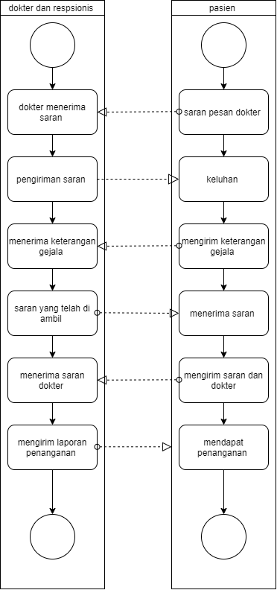

1. Buat analisis dokumen lengkap dengan deskripsi dokumen!

→ Dokumen :

* + Nama badan usaha : Rumah Sakit Islam
  + Bentuk badan usaha : Yayasan Islam
* Yayasan merupakan suatu badan hukum yang mempunyai maksud dan tujuan bersifat sosial, keagamaan dan kemanusiaan, didirikan dengan memperhatikan persyaratan formal yang ditentukan dalam undang-undang.
* Ciri ciri Yayasan :
* Yayasan didirikan oleh satu orang atau lebih dengan cara memisahkan sebagian harta kekayaan pendiriannya menjadi awal kekayaan yayasan itu.
* Kekayaan yayasan diperuntukkan untuk mencapai tujuan yayasan
* Yayasan mempunyai tujuan tertentu di bidang sosial, keagamaan dan kemanusiaan
* Yayasan tidak mempunyai anggota
* Untuk mendirikan sebuah yayasan harus dilakukan dengan akta notaris dan mempunyai status badan hukum dan dibuat menggunakan bahasa indonesia.
* Struktur organisasi yang ada di yayasan terdiri atas pembina, pengurus yayasan dan pengawas.
* Yayasan dapat didirikan berdasarkan surat wasiat
* Yayasan tidak boleh menggunakan nama yang telah dipakai secara sah oleh yayasan lainnya dan yayasan tidak boleh bertentangan dengan ketertiban umum dan kesusilaan

→ Form kunjungan pasien

* + Fungsi : mengetahui jumlah pengunjung dalam 1 bulan
  + Sumber : resepsionis
  + Rangkap 1
  + Frekuensi : pengunjung
  + Isi :
* Laporan hasil kunjungan pasien :

|  |  |  |  |
| --- | --- | --- | --- |
| NO | nama | data jenis | keterangan |
| 1 | tanggal | date | tanggal kunjungan |
| 2 | nama pengunjung | string | nama  pengunjung |
| 3 | banyak | numeric | banyak pengunjung |
| 4 | jumlah pengunjung | numeric | jumlah kunjungan |
| 5 | Total | numeric | total banyak kunjungan |

Bukti form pengunjung :

*wajib mengisi untuk yang sudah mempunyai ID Nama Lengkap :

Id pengguna :

Umur :

Alamat :

TTL :

Dokter :

*wajib mengisi untuk yang belum mempunyai ID nama lengkap:

alamat :

id pengguna baru : keluhan sakit : pilihan dokter: alamat:

TTL:

Umur : No telp :

→ Kebijakan yang berlaku :

1. Jika pengunjung sudah melakukan registrasi pada akun rumah sakit terdapat konfirmasi di pihak resepsioni
2. Jika sudah mempunyai akun 1 tidak dapat menggunakan akun lagi, terkecuali jika melapor pada pihak berkait
3. Registrasi dapat dilakukan hanya 1X
4. Pemilihan dokter dapat di ubah dalam jangka waktu 3 hari sebelum pemeriksaan pasien
5. Id pengguna hanya di gunakan selama jangka waktu 1 tahun
6. Jika sudah melibihi batas 1 tahu segera memperpanjang id pengguna
7. Buat *business rule*-nya!

|  |  |  |  |  |
| --- | --- | --- | --- | --- |
| Id | definisi rule | jenis rule | statis/dinamis | sumber |
| LAP1 | jika laporan yang sudah di bikin oleh resepsioni lalu terdapat beberapa kesalah yang terkait dengan  pengunjung secara otomatis dikembalikan data yang  sebelumnya telah dibuat | action enabler | statis | kebijakan |
| LAP2 | ada beberapa laporan yang dibuat pada pergantian shift | constraint | statis | standar laporan |
| SIST1 | sistem yang telah di buat dapat membantu dalam operasional rumah sakit  yang berlaku | constraint | statis | standar laporan |
| SIST2 | sistem mampu menyimpan data pengunjung dan arsip di setiap harinya / bulan | constraint | statis | standar sistem |
| DATA1 | semua data dapat tersimpan di kantor pusat/ kantor  cabang | constraint | statis | standart data |

1. Buat *user requirement*-nya!

* Bukti pengunjung harus dapat dilihat oleh pihak terkait dan direkap dalam setiap bulannya
* Laporan wajib diberitahukan kepada kepala resepsionis rumah sakit dan direktur atau dapat juga pejabat rumah sakit
* Yayasan berhak untuk mengecek kegiatan pengunjung dalam tiap bulannya dalam kurung waktu 24 jam
* Jika terdapat kekecewaan pada sistem yang digunakan pengunjung wajib melapor dan pihak terkait wajib mengetahui
* Setiap keluhan pada pengunjung wajib di beritahukan kepada pasien dan resepsionis wajib menyarankan dokter atau poli yang di

sarankan

* Dokter wajib mengikuti rules yang berlaku di rumah sakit